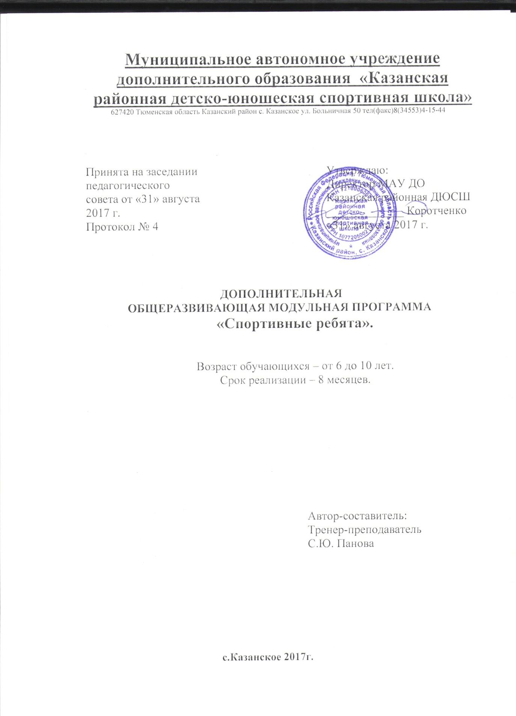

Пояснительная записка

Рабочая модульная программа по курсу «Играй и двигайся» для детей 6-10 лет разработана на основе примерной программы по физической культуре федерального государственного образовательного стандарта общего начального образования (приказ Министерства образования и науки Российской Федерации № 373 от 6 октября 2009 года «Об утверждении и введении в действие федерального государственного образовательного стандарта общего начального образования»), и авторской программы «Физическая культура» В.И. Ляха, А.А. Зданевича. М, «Просвещение», 2011 год.
Предметом обучения физической культуре в начальной школе является двигательная система человека с общеразвивающей направленностью. В процессе овладения основам физической культуры укрепляется здоровье, совершенствуются физические качества, осваиваются определённые двигательные действия. Активно развиваются мышление, творчество и самостоятельность.
Помимо этого для спортивной школы важно на ранней стадии выявить склонности детей к определенным спортивным дисциплинам, дать рекомендации тренерам, работающим по предпрофессиональным программам, и правильно спланировать дальнейшую работу по выявлению перспективных спортсменов.
Целью программы является формирование у учащихся 6-8 лет основ здорового образа жизни, развитие творческой самостоятельности посредством освоения двигательной деятельности.
Задачи программы:
- совершенствование жизненно важных навыков и умений в ходьбе, прыжках, лазанье, метании;
- обучение физическим упражнениям из таких видов спорта, как
гимнастика, легкая атлетика, а также подвижным играм и техническим действиям спортивных игр, входящих в школьную программу и не только;
- развитие основных физических качеств: силы, быстроты,
выносливости, координации движений, гибкости;
- формирование общих представлений о физической культуре, ее
значении в жизни человека, укреплении здоровья, физическом развитии и физической подготовленности;
- развитие интереса к самостоятельным занятиям физическими
упражнениями, утренней гимнастикой, физминутками и подвижными играми;
- обучение простейшим способам контроля за физической нагрузкой, отдельным показателям физического развития и физической подготовленности.

- Учебный план

№ п/п | Дисциплина/ модуль | Количество часов |  |  | Формы промежуточной /итоговой аттестации
 |  | Всего | Теория | Практика
1. | Гимнастика | 12 | 1 | 11 | Опрос, анкетирование, педагогическое наблюдение
2. | Подвижные игры | 12 | 1 | 11 | Педагогическое наблюдение, контрольные проверочные задания
3. | Спортивные игры | 12 | 1 | 11 | Контрольные упражнения, участие в соревнованиях
Итого: |  | 36 | 3 | 33

2. Календарный учебный график

Сроки  реализации | Количество  часов | Содержание  занятия | Количество  недель | Количество занятий в неделю
декабрь-январь | 12 | гимнастика  с основами  акробатики | 6 | 2
февраль-март | 12 | подвижные игры, легкая атлетика | 6 | 2
апрель - май | 12 | спортивные игры:  - мини-футбол  - флорбол | 6 | 2

- Содержание программного материала

К занятиям допускаются дети 6-10 лет не имеющие медицинских противопоказаний (без ОВЗ) относящихся к основной группе здоровья. Занятия групповые, наполняемость 15-20 человек. Продолжительность одного занятия один академический час. Периодичность занятий один раз в неделю. Длительность курса 6 месяцев.
Программа направлена:
- на реализацию принципа вариативности, обосновывающего планирование учебного материала в соответствии с возрастно-половыми особенностями учащихся, материально-технической оснащенностью процесса (спортивный зал, спортивные площадки, стадион), регионально климатическими условиями;
- на реализацию принципа достаточности и сообразности, связанного с распределением учебного материала, обеспечивающего развитие познавательной и предметной активности учащихся;
- на соблюдение дидактических правил «от известного к неизвестному» и «от простого к сложному», ориентирующих выбор и планирование учебного содержания в логике поэтапного его освоения, перевода учебных знаний в практические навыки и умения, в том числе и в самостоятельной деятельности;
- на достижение межпредметных связей, нацеливающих планирование учебного материала на целостное формирование мировоззрения учащихся в области физической культуры, всестороннее раскрытие взаимосвязи и взаимообусловленности изучаемых явлений и процессов;
- на усиление оздоровительного эффекта образовательного процесса, достигаемого в ходе активного использования школьниками освоенных знаний, умений и физических упражнений в физкультурно-оздоровительных мероприятиях в режиме дня, самостоятельных занятий физическими упражнениями.
Программа состоит из трех разделов: «Знания о физической культуре» (информационный компонент), «Способы физкультурной деятельности» (операционный компонент) и «Физическое совершенствование» (мотивационный компонент).
Содержание первого раздела «Знания о физической культуре» соответствует основным направлениям развития познавательной активности человека: знания о природе (медико-биологические основы деятельности), знания о человеке (психолого-педагогические основы деятельности), знания об обществе (историкосоциологические основы деятельности).
Раздел «Способы физкультурной деятельности» соотносится с представлениями о самостоятельных занятиях физическими упражнениями, способах организации исполнения и контроля за физическим развитием и физической подготовленностью учащихся.
Содержание модульного раздела «Физическое совершенствование» ориентировано на гармоничное физическое развитие, всестороннюю физическую подготовку и укрепление здоровья школьников. Данный раздел включает в себя освоение жизненно важных навыков и умений, подвижных игр и двигательных действий из программных видов спорта, а так же общеразвивающих упражнений с различной функциональной направленностью.
Общеразвивающие упражнения занимают значительное место в общей системе физического воспитания детей младшего школьного возраста и необходимы для своевременного развития организма, сознательного управления движениями, являются средством для укрепления и развития организма. Данный модуль включает в себя специально разработанные движения для рук, ног, туловища, шеи и других частей тела, которые могут выполняться с разным мышечным напряжением, разной скоростью, амплитудой, в разном ритме и темпе. Особенность упражнений: они точно дозируются, могут применяться в разнообразных вариантах и комбинациях. Это обеспечивает избирательный характер воздействия на отдельные группы мышц и на определенные системы организма. В результате систематического повторения общеразвивающих упражнений создается своеобразный фонд двигательного опыта, двигательных качеств и способностей, необходимых как в жизненной практике, так и для формирования сложных гимнастических навыков.

Модуль 1 – Гимнастика (12 часов). Главной целью данного модуля является укрепление здоровья детей, гармоничного развития, физического и творческого начала. Отличительной чертой гимнастики является многообразие средств и методов их применения, что позволяет целенаправленно воздействовать на развитие всех основных функций организма. Гимнастика с основами акробатики в рамках данного модуля открывает огромные возможности, потому что его основа - экспериментально созданные комплексы целенаправленных физических упражнений, а система занятий в целом сочетается с элементами игры, образными упражнениями, использованием тренажерных упражнений.
Организующие команды и приемы: построение в шеренгу и колонну; выполнение основной стойки по команде «Смирно!»; выполнение команд «Вольно!», «Равняйсь!», «Шагом марш!», «На месте стой!»; размыкание в шеренге и колонне на месте; построение в круг колонной и шеренгой; повороты на месте налево и направо по командам «Налево!» и «Направо!»; размыкание и смыкание приставными шагами в шеренге.
Акробатические упражнения: упоры (присев, лежа, согнувшись, лежа сзади); седы (на пятках, углом); группировка из положения лежа и раскачивание в плотной группировке (с помощью); перекаты назад из седа в группировке и обратно (с помощью); перекаты из упора присев назад и боком.
Гимнастические упражнения прикладного характера: передвижение по гимнастической стенке вверх и вниз, горизонтально лицом и спиной к опоре; ползание и переползание по-пластунски; преодоление полосы препятствий с элементами лазанья, перелезания поочередно перемахом правой и левой ногой, переползания; танцевальные упражнения (стилизованные ходьба и бег); хождение по наклонной гимнастической скамейке; упражнения на низкой перекладине: вис стоя спереди, сзади, зависом одной и двумя ногами (с помощью).

Модуль 2 - Подвижные игры (12 часов). Игры стоят на высшей ступени интересов детей. В игре удовлетворяются физические и духовные потребности ребенка, в ней формируются его ум, волевые качества. Подвижные игры различной направленности являются очень эффективным средством комплексного развития двигательных качеств. Они же в наибольшей степени позволяют совершенствовать такие качества как ловкость, быстрота, сила, координация. При рациональном использовании игра становится эффективным методом физического воспитания. Использование подвижных игр в рамках данного модуля предусматривает не только применение каких-либо конкретных средств, но может осуществляться путем включения методических особенностей игры в любые физические упражнения, а так же оказывает положительное влияние на когнитивные способности учащихся. Подвижные игры формируют у детей устойчивый познавательный интерес, развивают умение подчиняться правилам, совершенствуют валеологический аспект.
«У медведя во бору», «Раки», «Тройка», «Бой петухов», «Совушка», «Салки-догонялки», «Альпинисты», «Змейка», «Не урони мешочек», «Петрушка на скамейке», «Пройди бесшумно», «Через холодный ручей» 2; игровые задания с использованием строевых упражнений типа: «Становись — разойдись», «Смена мест». «Не оступись», «Пятнашки», «Волк во рву», «Кто быстрее», «Горелки», «Рыбки», «Салки на болоте», «Пингвины с мячом», «Быстро по местам», «К своим флажкам», «Точно в мишень», «Третий лишний».
Легкая атлетика:
- скоростно-силовая подготовка. Главной задачей модульного раздела является развитие детей посредством ознакомления с видами легкой атлетики, укрепление здоровья и закаливание организма занимающихся, воспитание интереса к занятиям, создание базы разносторонней физической и функциональной подготовленности; развитие быстроты, гибкости, подвижности в суставах, умения расслаблять мышцы; укрепление опорно-двигательного аппарата; воспитание общей выносливости, ловкости; изучение элементов техники ходьбы, бега, прыжков и метаний; ознакомление с отдельными разделами правил соревнований и некоторыми вопросами теории; подготовка к выполнению нормативов общей физической подготовки.
- кроссовая подготовка. Данный раздел модуля направлен на решение следующих задач: развитие общей выносливости у учащихся, совершенствование техники бега, воспитание моральных и волевых качеств, а так же дисциплинированности и самостоятельности. Способствовать формированию и укреплению правильной осанки. Овладение прикладными навыками в беге.
Бег: с высоким подниманием бедра, прыжками и ускорением, с
изменяющимся направлением движения (змейкой, по кругу, спиной вперед), из разных исходных положений и с разным положением рук.
Прыжки: на месте (на одной ноге, с поворотами вправо и влево), с
продвижением вперед и назад, левым и правым боком, в длину и высоту с места; запрыгивание на горку из матов и спрыгивание с нее.
Броски: большого мяча (1 кг) на дальность двумя руками из-за
головы,от груди.
Метание: малого мяча правой и левой рукой из-за головы, стоя на
месте, в вертикальную цель, в стену.

Модуль 3 - Спортивный игры.
- Мини-футбол. Данный раздел модуля направлен на привитие учащимися умения правильно выполнять основные технические приемы и тактические действия, обеспечение разносторонней физической подготовки. Раздел призван подготовить детей к сдаче учебных нормативов по физической и технической подготовке в соответствии с их возрастом, сообщить элементарные теоретические сведения. Задачей раздела является развитие физических качеств, необходимых для овладения игрой мини-футбол, придерживаться принципов гармоничности, оздоровительной направленности учебного процесса.
Спортивная игра мини-футбол:
а) удары по мячу ногой.
б) остановка мяча ногой, отбор мяча.
в) тактические действия в защите и нападении.
г) отбор мяча.

- Флорбол.
Спортивная игра флорбол:
а) ведение мяча клюшкой, удары по мячу клюшкой.
б) остановка мяча клюшкой.
в) тактические действия в защите и нападении.
г) отбор мяча.

- Ожидаемые результаты освоения курса

Базовым результатом образования в области физической культуры в младшем школьном возрасте является освоение учащимися основ физкультурной деятельности. Кроме того, предмет «Физическая культура» способствует развитию личностных качеств учащихся и является средством формирования у обучающихся универсальных способностей (компетенций). Эти способности (компетенции) выражаются в метапредметных результатах образовательного процесса и активно проявляются в разнообразных видах деятельности (культуры), выходящих за рамки предмета «Физическая культура».
Универсальными компетенциями учащихся на этапе начального образования по физической культуре являются:
- умения организовывать собственную деятельность, выбирать и использовать средства для достижения её цели;
- умения активно включаться в коллективную деятельность, взаимодействовать со сверстниками в достижении общих целей;
- умение доносить информацию в доступной, эмоционально-яркой форме в процессе общения и взаимодействия со сверстниками и взрослыми людьми.
Содержание курса «Играй и двигайся!» направлено на воспитание творческих, компетентных и успешных граждан России, способных к активной самореализации в личной, общественной и профессиональной деятельности. В процессе освоения курса у обучающихся укрепляется здоровье, формируются общие и специфические учебные умения, способы познавательной и предметной деятельности.

Личностные результаты:
- активное включение в общение и взаимодействие со сверстниками на принципах уважения и доброжелательности, взаимопомощи и сопереживания;
- проявление положительных качеств личности и управление своими эмоциями в различных (нестандартных) ситуациях и условиях;
- проявление дисциплинированности, трудолюбие и упорство в достижении поставленных целей;
- оказание бескорыстной помощи своим сверстникам, нахождение с ними общего языка и общих интересов.
Метапредметные результаты:
- характеристика явления (действия и поступков), их объективная оценка на основе освоенных знаний и имеющегося опыта;
- обнаружение ошибок при выполнении учебных заданий, отбор способов их исправления;
- общение и взаимодействие со сверстниками на принципах взаимоуважения и взаимопомощи, дружбы и толерантности;
- обеспечение защиты и сохранности природы во время активного отдыха и занятий физической культурой;
- организация самостоятельной деятельности с учётом требовании её безопасности, сохранности инвентаря и оборудования, организации места занятий;
- планирование собственной деятельности, распределение нагрузки и организация отдыха в процессе её выполнения;
- анализ и объективная оценка результатов собственного труда, поиск возможностей и способов их улучшения;
- видение красоты движений, выделение и обоснование эстетических признаков в движениях и передвижениях человека;
- оценка красоты телосложения и осанки, сравнение их с эталонными образцами;
- управление эмоциями при общении со сверстниками, взрослыми, хладнокровие, сдержанность, рассудительность;
- технически правильное выполнение двигательных действий из базовых видов спорта, использование их в игровой и соревновательной деятельности.
Предметные результаты:
- планирование занятий физическими упражнениями в режиме дня, организация отдыха и досуга с использование средств физической культуры;
- изложение фактов истории развития физической культуры, характеристика её роли и значения в жизнедеятельности человека, связь с трудовой и военной деятельностью;
- представление физической культуры как средства укрепления здоровья, физического развития и физической подготовки человека;
- измерение (познавание) индивидуальных показателей физического развития (длины и массы тела), развитие основных физических качеств;
- оказание посильной помощи и моральной поддержкам сверстникам при выполнении учебных заданий, доброжелательное и уважительное отношение при объяснении ошибки способов их устранения;
- организация и проведение со сверстниками подвижных и элементов соревнований, осуществление их объективного судейства;
- бережное обращение с инвентарём и оборудованием, соблюдение требований техники безопасности;
- организация и проведение занятий физической культурой с разной целевой направленностью, подбор для них физических упражнений и выполнение их с заданной дозировкой нагрузки;
- характеристика физической нагрузки по показателю час - игры пульса, регулирование её напряжённости во время занятий по развитию физических качеств;
- взаимодействие со сверстниками по правилам проведения подвижных игр и соревнований;
- объяснение в доступной форме правил (техники) выполнения двигательных действий, анализ и поиск ошибок, исправление их;
- подача строевых команд, подсчёт при выполнении общеразвивающих упражнений;
- нахождение отличительных особенностей в выполнении двигательного действия разными учениками, выделение отличительных признаков и элементов;
- выполнение акробатических и гимнастических комбинаций на высоком техничном уровне, характеристика признаков техничного исполнения;
- выполнение технических действий из базовых видов спорта, применение их в игровой и соревновательной деятельности;
- выполнение жизненно важных двигательных навыков и умений различными способами, в различных условиях.

- Критерии оценивания освоения программы

При оценивании освоения мпрограммы учитываются индивидуальные возможности, уровень физического развития и двигательные возможности, последствия заболеваний учащихся.

Контрольные  упражнения | Уровень
 | высокий | средний | низкий | высокий | средний | низкий
 | Мальчики |  |  | Девочки
Подтягивание на низкой перекладине из виса лежа, кол- во раз | 11 - 12 | 9 - 10 | 7 - 8 | 9 - 10 | 7 - 8 | 5 - 6
Прыжок в длину с места, см. | 118 - 120 | 115 - 117 | 105 - 114 | 116 - 118 | 113 - 115 | 95 - 112
Наклон вперед, не сгибая ног в коленях | Коснуться  лбом  колен | Коснуться  ладонями  пола | Коснуться  пальцами  пола | Коснуться  лбом  колен | Коснуться  ладонями  пола | Коснуться  пальцами  пола
Бег 30м. с высокого старта, сек. | 6,2 - 6,0 | 6,7 - 6,3 | 7,2 - 7,0 | 6,3 - 6,1 | 6,9 - 6,5 | 7,2 - 7,0
Бег 1000м. | Без учета времени

6. Описание материально-технического обеспечения

- Стадион;
- спортивный зал;
- тренажерный зал;
- борцовский зал;
- гимнастические скамейки;
- гимнастическая стенка;
- гимнастические палки;
- скакалки;
- клюшки;
- большие мячи;
- мячи прыгуны;
- игровые мячи;
- фишки;
- кольцеброс;
- магнитный дартс;
- бадминтон;
- настольный теннис;
- боулинг;
- обручи;
- скейты;
- самокаты;
- тоннели;
- пирамидки.

Список литературы

- Болонов Г.П. «Физкультура в начальной школе», Москва: «ТЦ Сфера»,2005.
- Дереклеева Н.И. «Двигательные игры, тренинги и уроки здоровья 1-5 классы», Москва: «ВАКО»,2007.
- Киселев П.А., Киселева С.Б. «Справочник учителя физической культуры», Волгоград: «Учитель»,2008.
- Лях В.И., Зданевич А.А. «Комплексная программа физического воспитания 1-11 классы», Москва: «Просвещение»,2010
- Патрикеев А.Ю. «Подвижные игры 1-4 классы», Москва: «ВАКО»,2007.
- Патрикеев А.Ю. «Зимние подвижные игры 1-4 классы», Москва: «ВАКО»,2009.
- Попова Г.П. «Дружить со спортом и игрой», Волгоград: «Учитель»,2008.

